<<Դրախտի դարպասները>> (“Врата рая”, реж. А. Вайда) գեղարվեստական ֆիլմ երեխաների խաչակրաց արշավանքների մասին:
Գյուղում մի խաչակիր ասպետ հովվի միջոցով լուր է տարածում, որ Երուսաղեմը պետք է ազատագրեն անմեղ երեխաները: Գյուղի երեխաները լսեցին հովվին և ճանապարհ ընկան, քանի որ սիրում ու վստահում էին նրան: Ճանապարհին նրանց միացան այլ գյուղերի երեխաները: Միացավ նաև մի վանական, ով նախկինում խաչակիր ասպետ էր: Նա զղջացել էր իր կատարած կողոպուտների և սպանությունների համար և որոշել էր դառնալ վանական իր մեղքերը քավելու : Վանականը կարծում էր, որ այդ երեխաները ուզում են ազատել Երուսաղեմը: Որոշ ժամանակ նրանց հետ շփվելով նա համոզվեց, որ երեխաները գնում են Երուսաղեմ ոչ թե Աստծուն սիրելով, այլ իրենց անձնական նկատառումներով: Նա հասկացավ, որ այդպիսի արշավանքը չի կարող իր նպատակին հասնել և փորձեց երեխաներին կանգնեցնել, տուն վերադարձել, բայց նրան չհաջողվեց:
Երեխաներից ոչ ոք չհասավ Երուսաղեմ: Նրանց մի մասը մահացավ հիվանդություններից և սովից, մի մասը խեղդվեց ծովում, իսկ մյուս մասը գերի վաճառվեց:

Արաբական արշավանքներ | Սելջուկ-թուրքական արշավանքներ
Առաջին 3 արշավանքները հետազոտական և ավարառուական բնույթ էին կրում (640, 642, 650 թթ.): | Առաջին 3 արշավանքները հետազոտական և ավարառուական բնույթ էին կրում (1047, 1048, 1054 թթ.):
701 թ. նվաճեցին արևելյան Հայաստանը: | 1064 թ. նվաճեցին ամբողջ Հայաստանը:
Ստեղծվեց Արմինիա ոստիկանություն, որի կազմում առաջացան ամիրայություններ: | Սելջուկյան սուլթանության տրոհումից հետո առաջացան ամիրայություններ:
Հայկական զինված ուժերի հրամանատարը հայոց սպարապետն էր: | Ցրվեց հայոց այրուձին, կազմալուծվեց բանակը:
Երկիրը ավերվեց, բնակչությունը սպանվեց և գերեվարվեց: | Երկիրը ավերվեց, բնակչությունը սպանվեց և գերեվարվեց:
Հատկապես տուժեց գյուղատնտեսությունը՝ արգավանդ դաշտավայրերը դարձան արոտավայր: | Տուժեց գյուղատնտեսությունը, ավերվեցին քաղաքները:
Հալածվեցին նախարարական տոհմերը | Հալածվեցին նախարարական տոհմերը
Հայերի արտագաղթ (հիմնականում դեպի Բյուզանդիա): | Հայերի արտագաղթ (հիմնականում դեպի Բյուզանդիա):
Հայ ժողովուրդի բոլոր խավերի միասնական ազատագրական պայքար: | Հայ ժողովուրդի բոլոր խավերի միասնական ազատագրական պայքար:
Արաբական խալիֆայությունը թուլացավ գահակալական անվերջ կռիվներից, ինչը հնարավորություն տվեց հայերին հիմնել Բագրատունյաց թագավորությունը: | Սելջուկյան սուլթանությունը թուլացավ և տրոհվեց գահակալական կռիվներից, ինչը հնարավորություն տվեց հիմնել Զաքարյանների իշխանությունը:

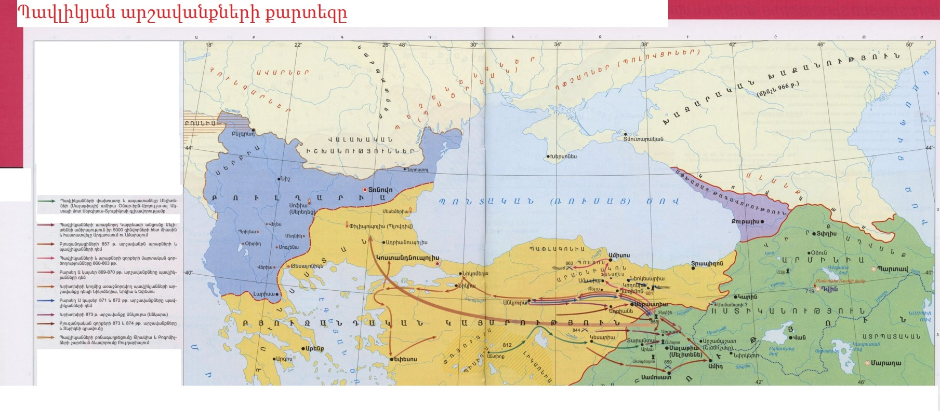
Հայոց պատմության 9-11 դարերը խորհրդանիշներով
Բագրատունյաց տոհմի դրոշը Բագրատունյաց տոհմի զինանշանը
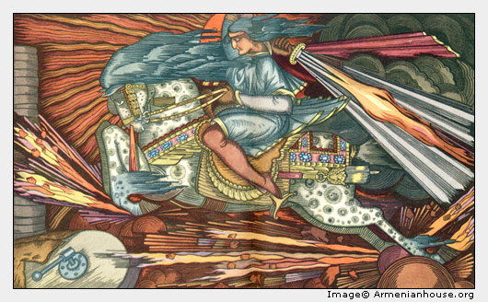
Սասունցի Դավիթ
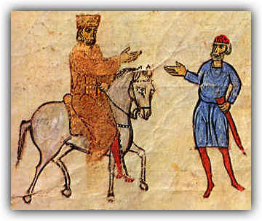
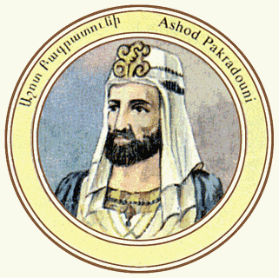
Աշոտ Ա Բագրատունի Վասիլ Ա կայսր
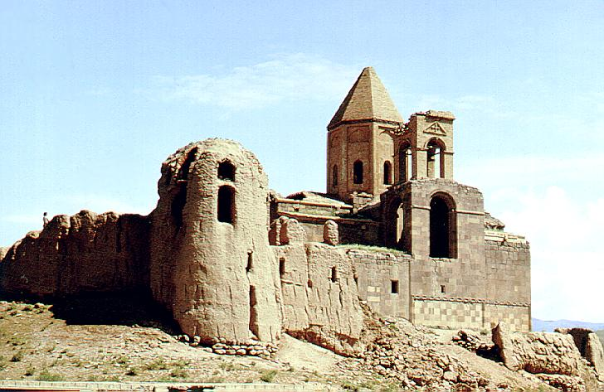
Երնջակ գավառի բերդ

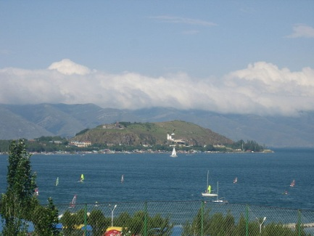
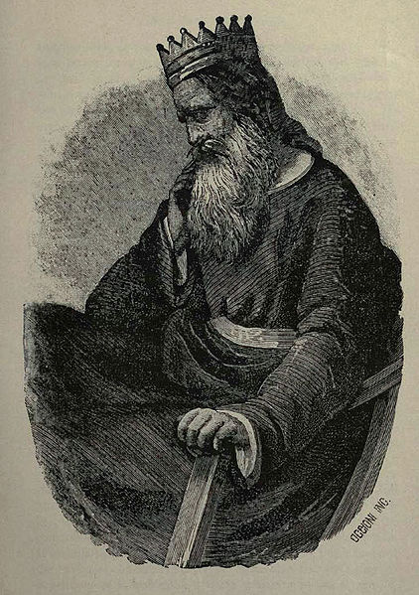
Աշոտ Բ Երկաթ՝ Հայաստանի շահնշահ Սևանա լճի թերակղզի (նախկինում՝ Սևանա կղզի)

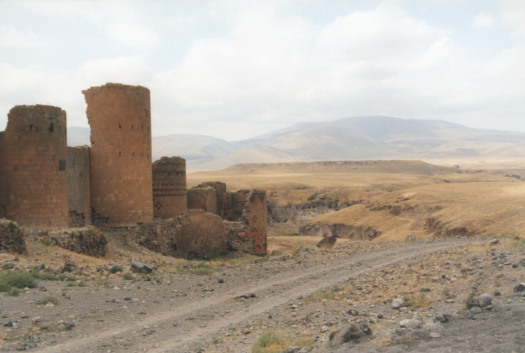
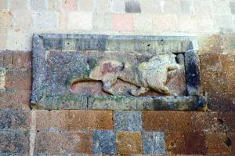
Անի մայրաքաղաքի զինանշանը՝ վազող հովազը Անի մայրաքաղաքի պարիսպները

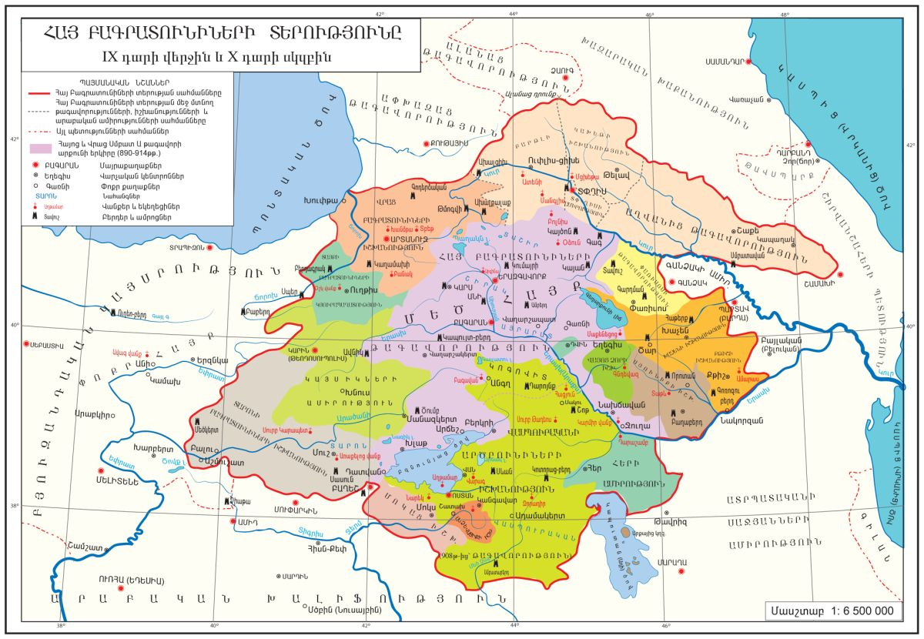
Անիի թագավորությանը ենթակա թագավորություններ

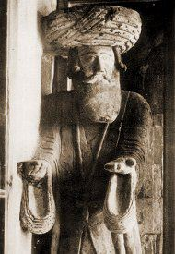
Գագիկ Ա՝ թագավոր Հայոց և Վրաց
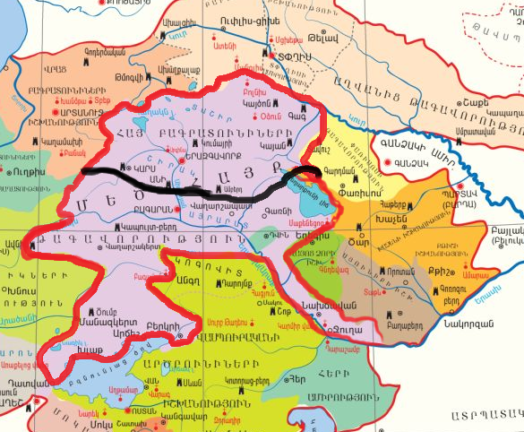
Անիի թագավորության մասնատումը
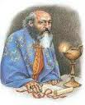
Պետրոս Գետադարձ
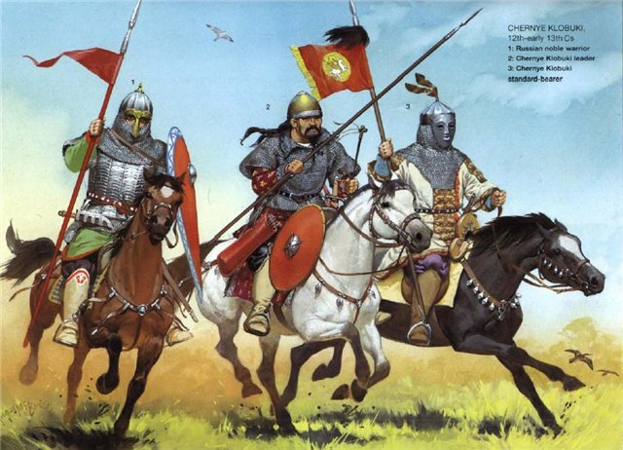
Սելջուկ թուրքեր
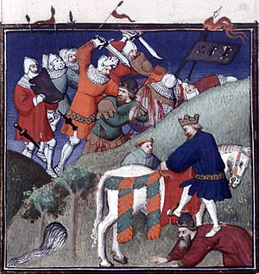
Մանազկերտի ճակատամարտ
Ֆրիկը (մոտ 1230-ական թթ- մոտ 1310-ական թթ) միջնադարյան մեծատաղանդ հայ բանաստեղծ էր:
Աստուած արդար և յիրաւի,
Եւ ողորմած յամենայնի.
Հանդէս ունիմ բան մի վիճի,
Թէ դու լսես քո ծառայի:
Այս է զարմանք հիանալի,
Որ կու լինի վերայ երկրի.
Եւ հիացումն ազգի ազգիմ
Զոր տեսանեմք ի յաշխարհի...
Արդ այս բանս է հիանալի,
Եւ առաւել զարմանալի,
Թէ մեկ Ադամ և յԵւայէ,
Որքա՞ն ազգեր ծնան յերկրի:

Սիրանուշ Ասատրյան, 7-1 դասարան

